Как отразить ККТ-вычет? ФНС разъясняет
2 МАРТА 2018

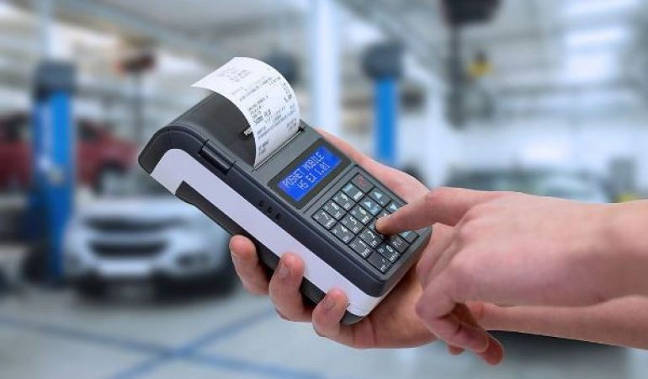

Индивидуальные предприниматели, применяющие ЕНВД, вправе уменьшить сумму единого налога на сумму расходов по приобретению новой контрольно-кассовой техники. Федеральная налоговая служба подготовила письмо, в котором разъясняет, как отразить в декларации по ЕНВД ККТ-вычет.
Поскольку действующая форма налоговой декларации не предусматривает возможности отражения в ней соответствующих расходов, налоговая служба разъясняет:
по строке 040 «Общая сумма налога, подлежащая уплате в бюджет» раздела 3 ЕНВД-декларации нужно указывать налоговую сумму уже уменьшенную за счет ККТ-вычета. При этом вместе с декларацией нужно направить в ИФНС пояснительную записку по рекомендуемой форме.
В записке следует указать следующую информацию по каждой из касс, в отношении которой применяется вычет:
- наименование модели ККТ;
- заводской и регистрационный номер ККТ;
- дату регистрации ККТ;
- сумму расходов по приобретению кассы (но не более 18 тыс.рублей за один экземпляр).
А также общую сумму ККТ-вычета, уменьшающего вмененный налог.
Обратите внимание на два важных момента:
- вмененный налог может быть уменьшен на сумму расходов на приобретение контрольно-кассовой техники лишь в пределах установленного лимита (18 тыс.рублей за каждую зарегистрированную кассу);
- итоговая сумма налога к уплате после применения ККТ-вычета не может быть меньше нуля. Т.е. если у вас получится отрицательная сумма, в строке 040 раздела 3 нужно поставить ноль.
Также стоит отметить, что в настоящий момент ФНС ведет работу по внесению изменений в бланк декларации по ЕНВД. Планируется, что в обновленной отчетности для ККТ-вычета появятся отдельные графы.
http://www.opora.ru/news/kak-otrazit-kkt-vychet-fns-razyasnyaet.html

